Første møtereferat Pokemon

# 22.01.2020

**Tilstede: Nicholas, Oddbjørn, Magnus, Isak.**

**Skribent: Nicholas**

# Kunngjøringer

Det blir holdt fast ukentlig møte mellom 15:00-16:30 på Onsdager. Likeledes brukes «Pokemon New Vegas» server på Discord.

Trello skal brukes til å legge ut og fordele arbeidsoppgaver.

Google doc er felles lagringsplass for alt av dokumenter, ytterligere skal helst ikke dokumenter legges ut andre steder.

Cyberwall.online har som hensikt til å inneholde all «ferdiglaget» dokumentasjon av prosjektet + alt presenterbart som egner seg godt av å bli visualisert.

Inntil prosjektet står på egne bein skal prinsipper «Stjel alt dere kan og så bygg deretter oppå det» benyttes. Med andre ord skal ferdig laget funksjoner, objekter, sprites, ideer, klasser osv benyttes og kun dersom nødvendig lage slikt fra begynnelsen.

# Utdrag fra diskusjon

**Erfaring og ambisjoner på forhånd av prosjektet:**

Nicholas – Kan en del programmering, er god på å manipulere bilder og overstyre prosjekt. Ønsker å bli bedre til å programmere utover prosjektet.

Oddbjørn – Fullført spillutvikling høgskole, «erfaren» med Unity og programmering ellers. Faglig interessert i Informasjons infrastrukturen for spillet.

Isak – Svært sterk i grafisk design, illustrasjon og hand Jobs. Har ikke ambisjoner om å programmere, men er generelt entusiastisk for å lage spill og design.

Magnus – Kan til dels C# og er ellers kjent med programmeringsspråk. Gamer siden han kom ut av morens «chatte» og er interessert i å lage produkter.

**Hva er prosjektet?**

Prosjektet er et 2Dimensjonalt, Fugleperspektiv, Pokemon kampsystem og «stemning» som fundament, Storyline + main og side quests (med andre ord RPG) hvor handlinger har betydning for historien. Det kan virke som store ambisjoner men er i praksis «Pokemon med en bra historie og unique NPC interaction». Prosjektet har ingen fastsatt dato, likevel er tanken å kunne gi det ut som «julegave» 2020. På den andre siden er det tenkelig at vi er «ferdigstilte» innen oppstart av høsten og kanskje litt utover.

**Hva er handlingen per nå?**

Se for deg du åpner spillet

Fade in – «Richardo danser og “you got that” I bakgrunnen». Så ser du en enter the gundeon inspirert meny (med Syntwave bakgrunnsmusic):

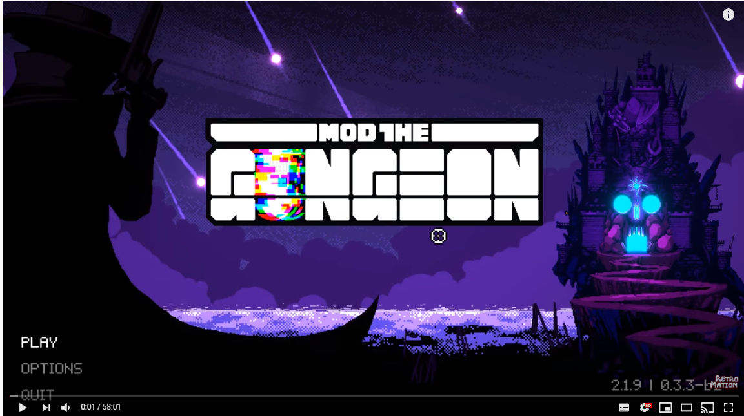

Trykk nytt spill og du møter en «Fallout New Vegas» åpningssekvens. Den er ekstremt god på å introdusere stemningen og faksjonen i spillet i stillhet, deretter bakgrunnen for verdens gang og din rolle i samfunnet.

<https://www.youtube.com/watch?v=YRw522To5aU>

Frys når Benny (den sekundære antagonisten) peker pistolen på deg. Du får deretter tre valg, en av dem involverer å bli skutt. «Hey your finally awake» i skyrim.

**Hva er kampsystemet? Hva gjør det morsomt å spille?**

I vårt spill er den mest sammenkjørte ideen å ha standard pokemon kampsystem. Skjermen er da deg/din pokemon nede til venstre, motstander oppe i høyre hjørne.

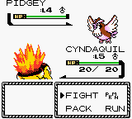

Hva skjer når du skal sloss i korte trekk:

Kamp intro, handling meny, sloss meny og til slutt animasjon av «fight move».

Det morsomme og nytenkende fra dette vanlige pokemon formatet er de nye sloss mekanikkene. Det er nemlig pokemonene selv som innehar ulike «temaer» for hvordan de skal sloss. La oss gå gjennom de midlertidige ideene:

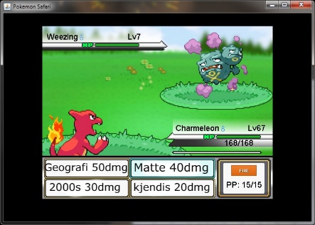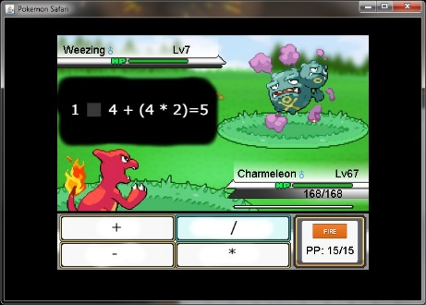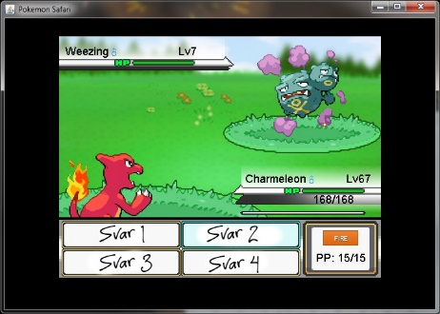

Ovenfor er quiz: «fight move” er nå erstattet med svaralternativer

Musikk:

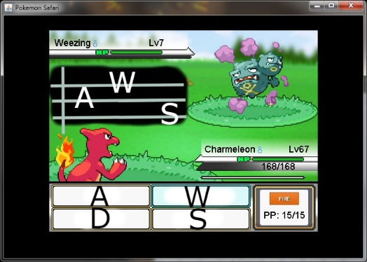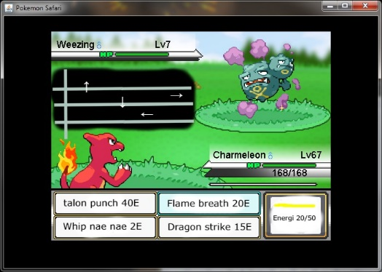

Real time:

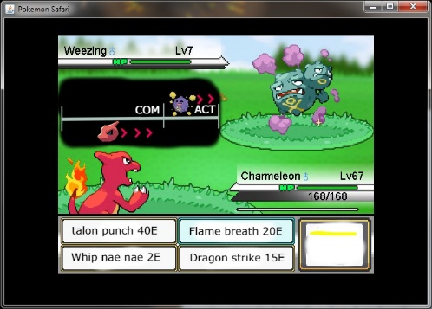

# Hva må gjøres til neste gang?

**Alle** – Presenter en om ikke flere konsepter for hvordan du kan bruke Pokemon sitt grunnleggende kampsystem og legg til en twist/Spin-off/utvidelse. For eksempel real time Battle/implementering av musikk/quiz format osv.

**Isak** – Lag første utkast av sprite ut ifra temaet «Skyrim/Fallout New Vegas». Kan være alt fra karakter/Pokemon/intro screen…

**Magnus** – Utforsk muligheter for å implementere nyttige funksjoner som Gantt Chart. Finn gjerne andre funksjoner og presenter dem på neste møte, for eksempel løsninger for arbeidsfordeling som er estetisk og visuelt behagelig å se på.

**Oddbjørn** – Forbered kort introduksjon for felleskapet i bruk og nytte av Unity. Ytterligere ta en rask gjennomgang av de verktøyene du finner mest nyttig, snakk gjerne om erfaringer fra tidligere prosjekter om ikke hva du har sett andre gjøre. Til slutt ta med et par linker som du anbefaler for resten sitt selvstudie av Unity.

**Nicholas** – Avtal møtetid med Mariusz Nowostawski (professor med spillutvikling bakgrunn på NTNU). Lag maler og regler ellers for diverse «offisielle» dokumenter som publiserer på Google doc og Cyberwall.online